Ngày soạn  25/9/2023 | Dạy | Ngày | 5,12,19,26/10/2023 | 7.14.21.28/10/2023
Ngày soạn  25/9/2023 | Dạy | Tiết ( TKB) | 1 | 2
Ngày soạn  25/9/2023 | Dạy | Lớp | 6A | 6B

CHỦ ĐỀ 2 :
NỮ TƯỚNG LÊ CHÂN VÀ ĐỨC VƯƠNG NGÔ QUYỀN
Thời lượng : 4 tiết
I. MỤC TIÊU
- Về kiến thức
- Giúp học sinh biết được cuộc đời và sự nghiệp của Nữ tướng Lê Chân và Đức vương Ngô Quyền.
- Những đóng góp của nhân dân Hải Phòng trong chiến thắng Bạch Đằng năm 938.
- Hiểu được công lao của hai vị anh hùng đới với vùng đất và con người Hải Phòng.
- Về năng lực
- Biết sưu tầm, khai thác tư liệu, kênh hình trong học tập lịch sử, rèn luyện năng lực tìm hiểu lịch sử.
- Biết trình bày, suy luận, phản biện, tranh luận về một vấn để lịch sử, rèn luyện năng lực nhận thức và tư duy lịch sử.
- Giáo dục ý thức tìm hiểu lịch sử địa phương, sưu tầm truyền thống tốt đẹp của quê hương.
- Về phẩm chất
- Yêu nước : Bồi dưỡng cho HS tinh thần chiến đấu vì độc lập của dân tộc. Biết ơn tổ tiên, tự hào về quê hương đất nước.
- Nhân ái, biết yêu thương, giúp đỡ đồng bào.
- Trách nhiệm: Giữ gìn bà bảo vệ tổ quốc.
II. THIẾT BỊ DẠY HỌC VÀ HỌC LIỆU
- Giáo viên
- Giáo án biên soạn theo định hướng phát triển năng lực, phiếu học tập dành cho HS.
- Một số tranh ảnh được phóng to, tư liệu lịch sử tiêu biểu gắn với nội dung bài học.
- Máy tính, máy chiếu , bài powerpoit
- Học sinh
- SGK.
- Tranh ảnh, tư liệu sưu tầm liên quan đến bài học (nếu có) và dụng cụ học tập theo yêu cầu của GV
III. TIẾN TRÌNH DẠY HỌC:
TIẾT 1,2: GIỚI THIỆU BÀI HỌC, CHIA NHÓM, PHÂN CÔNG NHIỆM VỤ CHO CÁC NHÓM THỰC HIỆN DỰ ÁN TÌM HIỂU VỀ NỮ TƯỚNG LÊ CHÂN VÀ ĐỨC VƯƠNG NGÔ QUYỀN
HOẠT ĐỘNG 1: XÁC ĐỊNH VẤN ĐỀ
a. Mục tiêu: Giúp học sinh nắm được các nội dung cơ bản bước đầu của bài học cần đạt được, đưa học sinh vào tìm hiểu nội dung bài học, tạo tâm thế cho học sinh đi vào tìm hiểu bài mới.
b. Nội dung: Gv tổ chức trò chơi mảnh ghép. Học sinh trả lời cá câu hỏi để tạo tâm thế vào bài.
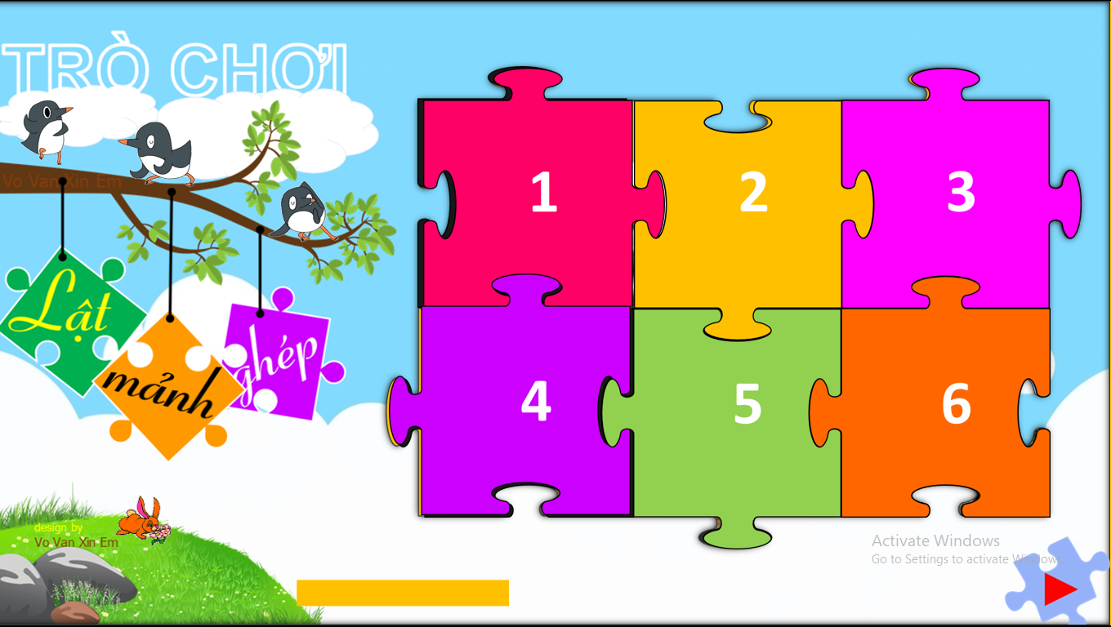
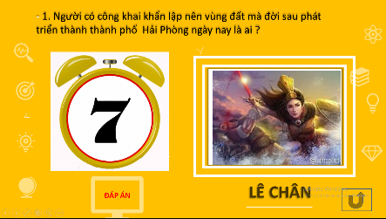 | 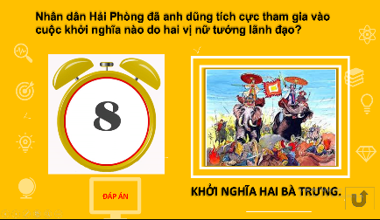 | 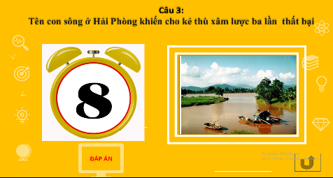
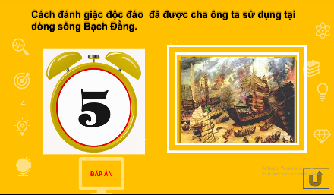 | 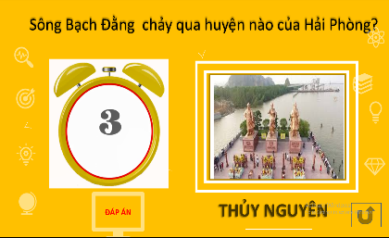 | 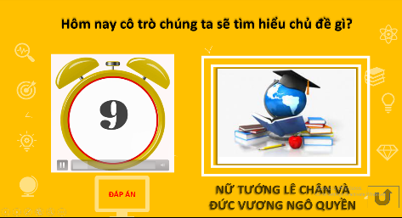
c. Sản phẩm học tập: HS lắng nghe và tiếp thu kiến thức
d. Tổ chức thực hiện:
HOẠT ĐỘNG CỦA GV-HS | DỰ KIẾN SẢN PHẨM
Bước 1: Chuyển giao nhiệm vụ học tập:  GV tổ chức trò chơi “mảnh ghép bí mật”  - Luật chơi: có 4 mảnh ghép tương ứng với 4 câu hỏi, học sinh trả lời được các câu hỏi sẽ mở ra được bức ảnh có nội dung liên quan đến các câu hỏi mảnh ghép.  - GV yêu cầu học sinh trả lời câu hỏi :  1. Người có công khai khẩn lập nên vùng đất mà đời sau phát triển thành thành phố Hải Phòng ngày nay là ai ?  2. Nhân dân Hải Phòng đã anh dũng tích cực tham gia vào cuộc khởi nghĩa nào do hai vị nữ tướng lãnh đạo?  3. Tên con sông ở Hải Phòng khiến cho kẻ thù xâm lược ba lần thất bại?  4. Cách đánh giặc độc đáo đã được cha ông ta sử dụng tại dòng sông Bạch Đằng?  Bước 2: Thực hiện nhiệm vụ học tập  - Giáo viên: hướng dẫn học sinh trả lời câu hỏi, gợi ý nếu cần.  - Học sinh làm việc cá nhân, suy nghĩ, trả lời.  Bước 3: Báo cáo kết quả và thảo luận  - Học sinh lần lượt trình bày các câu trả lời.  - Giáo viên: Quan sát, theo dõi quá trình học sinh thực hiện, gợi ý nếu cần.  Bước 4: Đánh giá kết quả thực hiện nhiệm vụ  GV đánh giá kết quả hoạt động của HS . Chính xác hóa các kiến thức đã hình thành cho học sinh.  Bức ảnh bí mật là hình ảnh :  - Tượng đài Nữ tướng Lê Chân  - Đức Vương Ngô Quyền.  Gv liên hệ và giới thiệu vào bài học:  - Nữ tướng Lê Chân là người đặt nền móng khai phá vùng đất nội thành Hải Phòng ngày nay và là người mở đầu cho truyền thống yêu nước của người Hải Phòng.  - Đức vương Ngô Quyền- người chỉ huy trận chiến đánh tan quân xâm lược Nam Hán trên cửa sông Bạch Đằng năm 938 và được nhân dân tôn là chủ thần của vùng đất Hải Phòng.  - Chủ đề này cô trò chúng ta sẽ cùng tìm hiểu trongn 4 tiết. | - Câu 1: Bà Lê Chân  - Câu 2: Khởi nghĩa Hai Bà Trưng.  - Câu 3: Sông Bạch Đằng  - Câu 4: Đóng cọc nhọn xuống sông tạo thành trận địa cọc ngầm để đánh giặc.  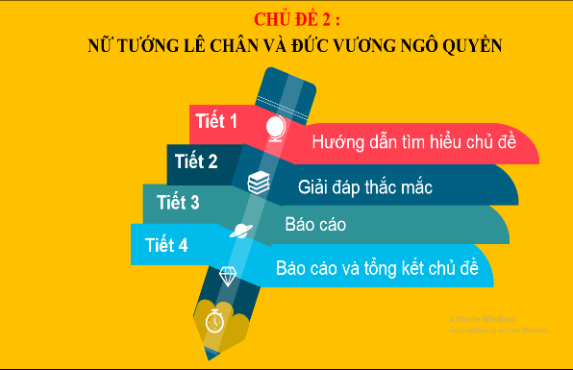

HOẠT ĐỘNG CỦA GV-HS |  |  |  | DỰ KIẾN SẢN PHẨM
Bước 1: Chuyển giao nhiệm vụ học tập:
Giáo viên sử dụng phương pháp dạy học dự án để hướng dẫn học sinh tìm hiểu về Nữ tướng Lê Chân và Đức Vương Ngô Quyền.
- Gv giới thiệu bài học có 2 nội dung chính là tìm hiểu về: Nữ tướng Lê Chân và Đức Vương Ngô Quyền.
- GV chia lớp thành 4 nhóm, hai nhóm sẽ chọn cùng một nội dung bài học để tìm hiểu và trình bày kết quả vào tiết học sau.
Nhóm 1,3: Tìm hiểu về Nữ tướng Lê Chân.
Nhóm 2,4:Tìm hiểu về Đức vương Ngô quyền.
GV phân công học sinh trong ban tổ chức. Nhiệm vụ: Xây dựng kịch bản chương trình, làm bảng tin và dẫn chương trình cho buổi trình bày kết quả dự án.

Nhóm 1,3: Nữ tướng Lê Chân

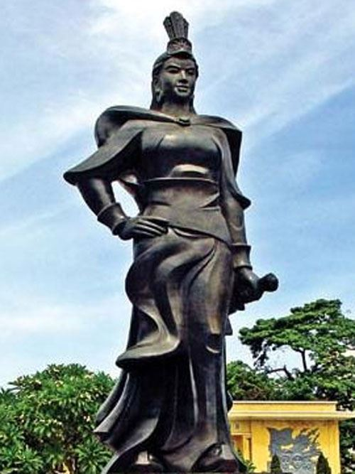 |  | - Nội dung:  - Giới thiệu về quê quán, hoàn cảnh xuất thân của bà Lê Chân.  - Những việc bà đã làm cho vùng đất Hải Phòng.  - Chiến công của Bà Lê Chân trong cuộc khởi nghĩa Hai Bà Trưng.  - Tình cảm , thái độ của nhân dân Hải Phòng dành cho Nữ tướng Lê Chân  - Hình thức:  - Thuyết trình  - Vẽ Tranh  - Sân khấu hóa
Nhóm 2,4: Đức Vương Ngô Quyền
- Nội dung:  - Giới thiệu về quê quán, hoàn cảnh xuất thân của Đức vương Ngô Quyền.  - Chiến thắng Bạch Đằng năm 938 và vai trò của vị tướng tài năng.  - Tình cảm , thái độ của nhân dân Hải Phòng dành cho Đức vương Ngô Quyền.  - Hình thức:  - Thuyết trình  - Vẽ Tranh  - Sân khấu hóa  - Sơ đồ tư duy | 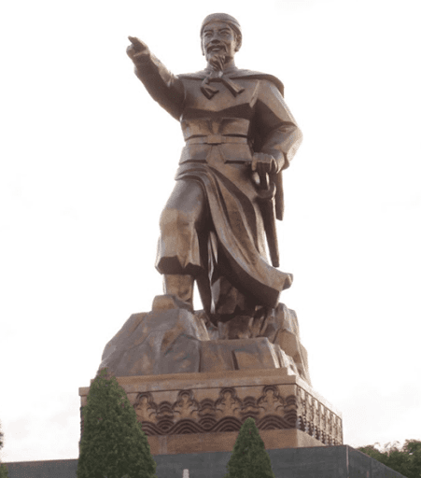
Ban tổ chức:
Nhiệm vụ: Xây dựng kịch bản chương trình, làm bảng tin và dẫn chương trình cho buổi trình bày kết quả dự án.

Bước 2: Thực hiện nhiệm vụ học tập  GV yêu cầu học sinh đọc nội dung mục: 1. Nữ tướng Lê Chân.(SGK trang 14,15)  2. Đức Vương Ngô Quyền ( SGK trang 16,17)  GV chiếu hệ thống câu hỏi và các yêu cầu cần đạt  - Học sinh cùng giáo viên thống nhất các tiêu chí để đánh giá.  – Học sinh làm việc nhóm để hoàn thành dự án  – Dự kiến các vật liệu, phương pháp thực hiện công việc.  Bước 3: Báo cáo kết quả và thảo luận  Thực hiện dự án  - Các thành viên thực hiện công việc theo kế hoạch đã đề ra cho nhóm và cá nhân. Trong giai đoạn này, HS thực hiện các hoạt động tìm hiểu, lên ý tưởng, thực hiện ý tưởng . Trong quá trình đó sản phẩm của dự án và thông tin mới được tạo ra.  - Giáo viên: Quan sát, theo dõi quá trình học sinh thực hiện, gợi ý nếu cần.  Bước 4: Đánh giá kết quả thực hiện nhiệm vụ  GV đánh giá kết quả hoạt động của HS  - Giáo viên: Quan sát, theo dõi quá trình học sinh thực hiện, gợi ý nếu cần.  - Trong quá trình các nhóm triển khai thực hiện, GV sẽ đóng vai trò là chuyên gia độc lập để tư vấn, góp ý thêm cho các nhóm về nội dung và hình thức thể hiện.  Để cung cấp thêm tư liệu cho học sinh , giáo viên cho học sinh theo dõi 02 đoạn phim về Bà Lê Chân và Ngô Quyền.  https://www.youtube.com/watch?v=O_9o22qpJX4  https://www.youtube.com/watch?v=lLfXPJ4yGZ0 |  |  | * Nhiệm vụ của mỗi nhóm là tìm hiểu sách giáo khoa, sưu tầm tài liệu vận dụng các kiến thức đã học, kết hợp với sự hỗ trợ các phương tiện công nghệ, hướng của giáo viên, để hoàn thành các sản phẩm mà GV yêu cầu và tổ chức giới thiệu trình bày kế quả trong buổi báo cáo; tiến hành nhận xét, đánh giá chất lượng dự án của các nhóm với nhau.
Mẫu phiếu đánh giá:
PHIẾU ĐÁNH GIÁ PHẦN BÁO CÁO TÌM HIỂU VỀ BÀ LÊ CHÂN
Nhóm thực hiện:………………………………
Nhóm đánh giá:……………………………….
NỘI DUNG | TIÊU CHÍ | ĐIỂM | ĐÁNH GIÁ CỦA HS | ĐÁNH GIÁ CỦA GV
Hình thức  hể hiện | - Sáng tạo, hấp dẫn. | 1.0
Hình thức  hể hiện | - Kịch bản / cách thể hiện rõ ràng. | 1.0
Thời gian | - Thời gian chuẩn bị hợp lý | 1.0
Thời gian | - Thời gian trình bày theo quy định | 1.0
Nội dung | - Phù hợp với chủ đề | 1.0
Nội dung | - Gây được ấn tượng cho người dự. | 1.0
Trình bày của HS | - Tự tin, trình bày rõ ràng, mạch lạc, có điểm nhấn, thu hút. | 1.0
Trình bày của HS | - Tương tác tốt với cô giáo và học sinh tham dự | 1.0
Tổng điểm |  | 10

PHIẾU ĐÁNH GIÁ PHẦN BÁO CÁO TÌM HIỂU VỀ
ĐỨC VƯƠNG NGÔ QUYỀN
Nhóm thực hiện:………………………………
Nhóm đánh giá:……………………………….
NỘI DUNG | TIÊU CHÍ | ĐIỂM | ĐÁNH GIÁ CỦA HS | ĐÁNH GIÁ CỦA GV
Hình thức  hể hiện | - Sáng tạo, hấp dẫn. | 1.0
Hình thức  hể hiện | - Kịch bản / cách thể hiện rõ ràng. | 1.0
Thời gian | - Thời gian chuẩn bị hợp lý | 1.0
Thời gian | - Thời gian trình bày theo quy định | 1.0
Nội dung | - Phù hợp với chủ đề | 1.0
Nội dung | - Gây được ấn tượng cho người dự. | 1.0
Trình bày của HS | - Tự tin, trình bày rõ ràng, mạch lạc, có điểm nhấn, thu hút. | 1.0
Trình bày của HS | - Tương tác tốt với cô giáo và học sinh tham dự | 1.0
Tổng điểm |  | 10

TIẾT 3,4: BÁO CÁO KẾT QUẢ CỦA CÁC NHÓM

HOẠT ĐỘNG 2: HÌNH THÀNH KIẾN THỨC

Mục 1. NỮ TƯỚNG LÊ CHÂN
a. Mục tiêu: HS biết được những nét tiêu biểu về cuộc đời và sự nghiệp của Bà Lê Chân, những công lao to lớn của bà đối với vùng đất Hải Phòng.
b. Nội dung: GV hướng dẫn học sinh tìm hiểu biểu về cuộc đời và sự nghiệp của Bà Lê Chân, những công lao to lớn của bà đối với vùng đất Hải Phòng.
c. Sản phẩm học tập: thực hiện được các yêu cầu của giáo viên đưa ra
d. Tổ chức thực hiện:
HOẠT ĐỘNG CỦA GV-HS | DỰ KIẾN SẢN PHẨM
Bước 1: Chuyển giao nhiệm vụ học tập  - GV mời Ban tổ chức lên thực hiện nhiệm vụ.  Bước 2: Thực hiện nhiệm vụ học tập  - Học sinh được phân công lên dẫn chương trình báo cáo dự án.  - Giáo viên: Quan sát, theo dõi quá trình học sinh thực hiện, gợi ý nếu cần.  Bước 3: Báo cáo kết quả và thảo luận  - Học sinh làm việc nhóm, cử đại diện trình bày.  - Giáo viên: Quan sát, theo dõi quá trình học sinh thực hiện, gợi ý nếu cần  Bước 4: Đánh giá kết quả thực hiện nhiệm vụ  - Học sinh nhận xét câu trả lời  - GV mời các nhóm nhận xét, đánh giá phần trình bày của nhóm khác.  Giáo viên sửa chữa, đánh giá, chốt kiến thức.  - GV chuẩn, chốt kiến thức
  Nữ tướng Lê Chân
  Tiểu sử | - Bà Lê Chân quê gốc ở 1 làng Vẻn, huyện Đông Triều, Quảng Ninh. Cha là Lê Đạo làm nghề thày thuốc, sống rất nhân từ, quảng đại sẵn lòng che chở cứu giúp người nghèo, được dân chúng xa gần mến phục. Mẹ là Trần Thị Châu nổi tiếng là người hiền thục, đảm đang và nhân đức.  -Bà nổi tiếng xinh đẹp nên đã bị Thái thú Tô Định ép làm tì thiếp . Bà không chịu nên hắn đã giết hại cha mẹ của bà.
  Công lao | - Quyết đền nợ nước, trả thù nhà Bà đã tập hợp những người cùng chí hướng luyện tập võ nghệ chờ thời cơ.  - Bà xin ra nhập nghĩa quân của Hai Bà Trưng và được phong làm Thánh Chân công chúa và ghi nhiều chiến công .  - Bà đã cùng với dân dân Hải Phòng khai khẩn mở rộng vùng đất, lập ấp lập làng, xây dựng đồn lũy để ngăn chặn quân xâm lược.
  Tình cảm thái độ của nhân dân | - Bà đã hy sinh anh dũng trong cuộc chiến chống quân Hán xâm lược lần 2.  - Người dân Hải phòng đã xây dựng đền Nghè thờ bà Lê Chân , Bà được coi là Thành hoàng của Hải Phòng.  - Hàng năm nhân dân tổ chức lễ hội dâng hương tưởng niệm ngày mất của Bà - Vị nữ tướng anh hùng – Người có công xây dựng và bảo vệ quê hương.

Mục 2. ĐỨC VƯƠNG NGÔ QUYỀN
a. Mục tiêu: HS biết được những nét tiêu biểu về cuộc đời và sự nghiệp của Đức vương Ngô Quyền và những đóng góp của nhân dân Hải Phòng trong chiến thắng Bạch Đằng năm 938.
b. Nội dung: GV hướng dẫn học sinh tìm hiểu biểu về cuộc đời và sự nghiệp của Đức vương Ngô Quyền , những công lao to lớn của Ông đối với vùng đất Hải Phòng.
c. Sản phẩm học tập: thực hiện được các yêu cầu của giáo viên đưa ra
d. Tổ chức thực hiện:
HOẠT ĐỘNG CỦA GV-HS | DỰ KIẾN SẢN PHẨM
Bước 1: Chuyển giao nhiệm vụ học tập  - GV mời Ban tổ chức lên thực hiện nhiệm vụ.  Bước 2: Thực hiện nhiệm vụ học tập  - Học sinh được phân công lên dẫn chương trình báo cáo dự án.  - Giáo viên: Quan sát, theo dõi quá trình học sinh thực hiện, gợi ý nếu cần.  Bước 3: Báo cáo kết quả và thảo luận  - Học sinh làm việc nhóm, cử đại diện trình bày.  - Giáo viên: Quan sát, theo dõi quá trình học sinh thực hiện, gợi ý nếu cần  Bước 4: Đánh giá kết quả thực hiện nhiệm vụ  - Học sinh nhận xét câu trả lời  - GV mời các nhóm nhận xét, đánh giá phần trình bày của nhóm khác.  Giáo viên sửa chữa, đánh giá, chốt kiến thức.  - GV chuẩn, chốt kiến thức
  Đức vương Ngô Quyền
  Tiểu sử | - Ngô Quyền sinh ngày 12-3-898, ở tại Đường Lâm (Ba Vì - Hà Tây), cha là Ngô Mân một Hào trưởng có tài đức. Ngô Quyền thông minh, văn võ song toàn, được Dương Đình Nghệ gả con gái là Dương Thị Ngọc và cho cai quản đất Ái Châu (Thanh Hóa)
  Công lao | - Nhà Hán đưa quân sang xâm lược nước ta, Ngô Quyền đã nhanh chóng tập hợp lực lượng, đem quân giết tên phản bội là Kiêu Công Tiễn và đón đánh quân Nam Hán.  - Để đánh thắng quân Nam Hán, lợi dụng thủy triều lên xuống ông cho bố trí một trận địa cọc nhọn bịt sắt, cắm xuống lòng sông Bạch Đằng. Khi chiến thuyền của giặc hùng hổ tiến vào sông Bạch Đằng, quân ta nhử cho giặc vượt qua trận địa cọc, đợi cho nước thủy triều xuống, đánh trước mặt và hai bên bờ sông làm cho thuyền giặc tháo chạy va vào cọc nhọn bịt sắt bị đắm chìm gần hết. Thái tử Hoằng Thao chết tại trận, quân ta đã tiêu diệt toàn bộ quân Nam Hán.  - Sau chiến thắng vang dội trên sông Bạch Đằng, Ngô Quyền lên ngôi vua, đóng đô ở Cổ Loa (Hà Nội), mở ra một kỷ nguyên mới dựng nền độc lập tự chủ, tức là đặt nền móng cho một quốc gia độc lập.
  Tình cảm thái độ của nhân dân | - Nhân dân Hải Phòng tự hào về sự đóng góp to lớn vào chiến công vĩ đại đó.  - Hàng năm nhân dân tổ chức lễ hội dâng hương tưởng niệm vị Tổ trung hưng của Việt Nam
HOẠT ĐỘNG 3: HOẠT ĐỘNG LUYỆN TẬP
a.Mục tiêu: Nhằm củng cố, hệ thống hóa, hoàn thiện kiến thức mới mà HS đã được lĩnh hội ở hoạt động hình thành kiến thức .
b. Nội dung: GV tổ chức cho học sinh lập Facebook cho nhân vật lịch sử mà mình yêu thích bằng cách vẽ trên giấy.
c. Sản phẩm: HS thiết kế trang Facebook cho nhân vật lịch sử mà mình yêu thích bằng cách vẽ trên giấy.

d. Tổ chức thực hiện:
HOẠT ĐỘNG CỦA GV-HS | DỰ KIẾN SẢN PHẨM
Bước 1: Chuyển giao nhiệm vụ học tập:  GV đưa ra yêu cầu:  Em hãy lập Facebook cho nhân vật lịch sử mà mình yêu thích bằng cách vẽ trên giấy?  Bước 2: Thực hiện nhiệm vụ học tập  - Giáo viên: hướng dẫn học sinh .  - HS thực hiện nhiệm vụ  Bước 3: Báo cáo kết quả và thảo luận  - Học sinh trình bày câu trả lời.  - Giáo viên: Quan sát, theo dõi quá trình học sinh thực hiện, gợi ý nếu cần.  Bước 4: Đánh giá kết quả thực hiện nhiệm vụ  GV đánh giá kết quả hoạt động của HS . Chính xác hóa các kiến thức đã hình thành cho học sinh. | 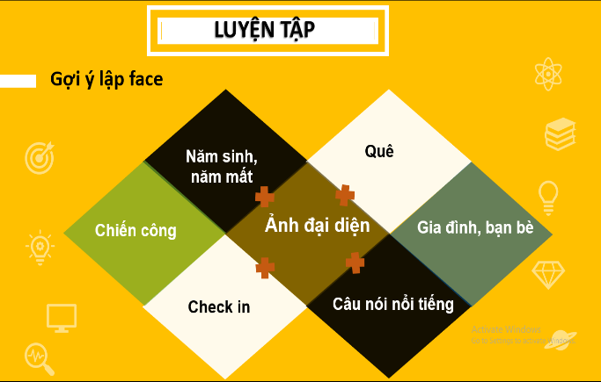
HOẠT ĐỘNG 4: VẬN DỤNG
a. Mục tiêu: Vận dụng kiến thức mới mà HS đã được lĩnh hội để giải quyết những vấn đề mới trong học tập.
b. Nội dung: GV tổ chức cho HS thảo luận nhóm ở lớp và hoàn thành bài tập ở nhà
c. Sản phẩm: bài tập nhóm
HOẠT ĐỘNG CỦA GV-HS | DỰ KIẾN SẢN PHẨM
Bước 1: Chuyển giao nhiệm vụ học tập:  Qua chủ đề này các em hiểu thêm về cuộc đời và sự nghiệp của Nữ tướng Lê Chân và Đức vương Ngô Quyền. Hiểu được công lao của hai vị anh hùng đới với vùng đất và con người Hải Phòng.  ? Vậy bản thân em đã và sẽ làm gì để góp phần giữ gìn và phát triển quê hương mình?  - GV chia HS thành 2 nhóm. Được phát phấn vàng và phấn trắng. Mỗi bạn trong nhóm lần lượt ghi nội dung thực hiện của mình. Bạn ghi sau không được ghi lại nội dung của bạn ghi trước.. sau 2 phút nhóm nào ghi được nhiều ý đúng là nhóm chiến thắng.  Bước 2: Thực hiện nhiệm vụ học tập  - Giáo viên: hướng dẫn học sinh thực hiện trò chơi.  - HS ghi lại việc mình làm.  - HS dựa vào SGK, phát hiện kiến thức và trả lời câu hỏi  Bước 3: Báo cáo kết quả và thảo luận  - Học sinh trình bày câu trả lời.  - Giáo viên: Quan sát, theo dõi quá trình học sinh thực hiện, gợi ý nếu cần.  Bước 4: Đánh giá kết quả thực hiện nhiệm vụ  GV đánh giá kết quả hoạt động của HS . Chính xác hóa các kiến thức đã hình thành cho học sinh. Tổng kết chủ đề. Nhắc HS tìm hiểu chủ đề 3. Truyện cổ dân gian Hải Phòng | 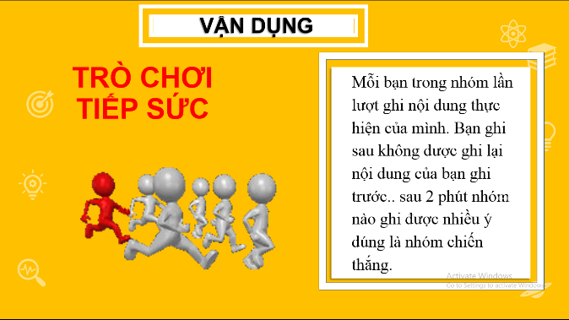  HS Ghi những nội dung mình sẽ thực hiện.  Gợi ý:  - Tự hào về quê hương HP.  - Tiếp tục học tập, tìm hiểu …  - Giữ gìn bảo bệ môi trường.  - Giới thiệu, quảng bá hình ảnh….
* Hướng dẫn làm bài về nhà
- Ôn tập kiến thức chủ đề 1,2.
IV. PHỤ LỤC VÀ ĐỀU CHỈNH.

